Oduzimanje 46 – 3

1. 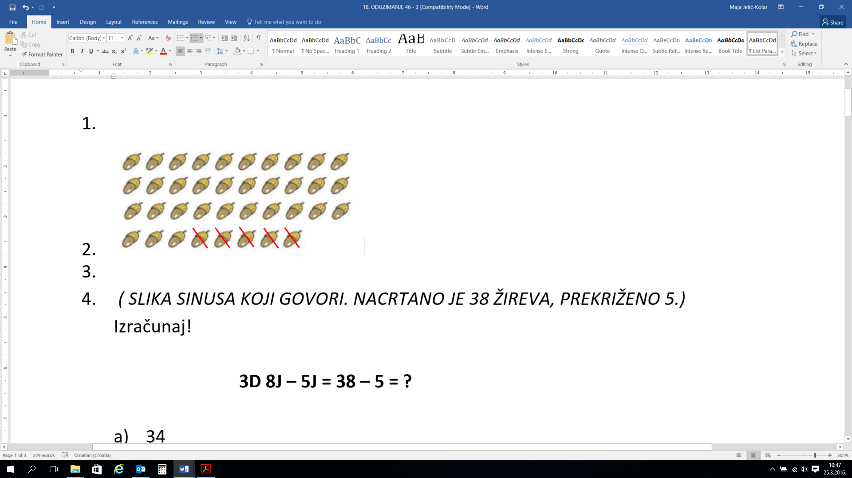Izračunaj i zaokruži točan odgovor.

3D 8J – 5J = 38 – 5 = ?

1. 34
2. 33
3. 32
4. Djeca su sakupila 29 listova. Vjetar je zapuhao i odnio 6 listova. Izračunaj koliko je listova ostalo?

29 – 6 = ?

1. 26
2. 20
3. 23
4. Izračunaj i zaokruži točan odgovor.

10

10

10

10

10

10

1

1

1

1

1

1

1

67 – 3 = ?

1. 65
2. 64
3. 63
4. Izračunaj i zaokruži točan odgovor.

95 – 3 = ?

1. 92
2. 91
3. 93
4. Koji broj trebaš oduzeti od broja 87 da dobiješ 82?
5. 7
6. 4
7. 5
8. Izračunaj i usporedi.

48 – 3

44

1. <
2. >
3. =
4. Izračunaj i usporedi.

78 – 5

87 – 5

1. <
2. >
3. =
4. Umanjenik je 37, a razlika je 33. Koliki je umanjitelj?
5. 5
6. 4
7. 3
8. Razlika je 65. Umanjitelj je 4. Koliki je umanjenik?
9. 69
10. 68
11. 67
12. Djeca su u šumi skupljala žirove. Lina je skupila 20 žirova. Luka je sakupio 10 žirova više od Line. Matko ih je skupio samo 9. Putem do kuće Lina je izgubila 6 žirova. Koliko su žirova djeca donijela kući?
13. 33
14. 53
15. 43